Районная научная конференция учащихся

Секция «Краеведение»

«История одной судьбы»

(по фактам биографии моей прапрабабушки)

Автор: Банникова Анастасия,
ученица 8 класса
МОУ Приволжской СОШ №3
Приволжского района Самарской области
Научный руководитель: Банникова Н.А.,
учитель русского языка и литературы

Приволжье
2011 год

Содержание……………………………………………………стр.

Введение………………………………………………………..3
Основная часть
1. Девичество…………………………………………………..4
2. Замужество…………………………………………………..6
3. Период тяжелых испытаний………………………………..8
4. Мирная жизнь ……..………………………………………..12
Заключение…………………………………………………….14
Список литературы……………………………………………15
Приложения

ВВЕДЕНИЕ

Полезно знать историю и культуру
любого чужеземного народа, но гораздо
важнее иметь сведения о своих предках.

В. Распутин
Особое, подчас необъяснимое чувство вызывают у нас люди, передавшие нам свои черты, достоинства и слабости. А что мы знаем о них? По существу, во многих семьях познания о собственном происхождении обрываются уже на третьем колене.
Забылась мудрость пушкинских слов: «Уважение к прошлому – вот черта, отличающая образованность от дикости».
Фамильная гордость, интерес к своей родословной – всё это ветви одного дерева. Нельзя жить и не помнить своего родства.
У каждой семьи есть своя история, свои корни, которые связывают нас незримой паутиной с прошлым, с историей рода, с историей страны в целом.
Еще будучи совсем маленькой девочкой я неоднократно слышала рассказы о необычайных, порой трагических событиях, происходивших в жизни моих предков.
И вот в этом году я решила, что эти истории должны стать достоянием и моих потомков, ведь со временем многое забывается, и важно сохранить каждую деталь, не упустить даже малейший факт.
Исходя из этого, целью моей работы является сбор, обобщение и систематизация имеющегося материала о жизни моей прапрабабушки, основанного преимущественно на воспоминаниях моих родственников.
В соответствии с целью были поставлены следующие задачи:
1. Расспросить свою бабушку и других ближайших родственников с целью изучения фактов жизни Старшовой Натальи Васильевны.
2. Изучить поведанную историю жизни моей прапрабабушки, документы из архива моей семьи, сопоставить их с историей моей Родины.
В ходе работы я использовала следующие методы:
1. Опрос бабушки и других ближайших родственников.
2. Анализ документов из архива моей семьи.
3. Обобщение полученных материалов.
Предметом исследования стала жизнь моей прапрабабушки Старшовой Натальи Васильевны.

- Девичество.
В многодетной крестьянской семье Петраковых в 1902 году 19 августа родилась дочь Наталья – моя прапрабабушка. Ее родители в то время проживали в деревне Бибирево Западнодвинского района (ныне Тверская область).
Бибирево находится в верховьях реки Западная Двина. Захватывает история возникновения и заселения этой территории России.
Заселение бассейна Западной Двины началось в эпоху мезолита. Первые поселения на территории Западнодвинского района относятся к эпохе неолита и датируются концом III- первой половиной II-го тысячелетия до н. э. Славянское городище найдено археологами на окраине города Западная Двина. С первой половины XIV века территории Западнодвинского района в течение полутора столетий находилась под властью литовцев. Земли Западнодвинского района подверглись сильному опустошению в 1580 году, в период Литовской войны. В 1581 году Иван Грозный был вынужден уступить земли района Стефану Баторию. Летом 1609 года Западнодвинские земли сильно пострадали от военных действий польско-шведских интервентов. В 1678 году территория современного Западнодвинского района оказалась разделена между Россией и Польшей. В 1701 году по приказу Петра I стольник Максим Цызарев сделал карту и описание водного пути по реке Западная Двина. В начале Северной войны Петр I учредил тракт, по которому доставляли снабжение для русской армии. В 1844 году в Ильинской волости было учреждено местечко в селе Ильино, которое после отмены крепостного права стало центром волости. В селе расположились местечковая управа, волостное управление, народное училище (открытое в 1865 году), еврейская школа, кабак и церковь. Четыре раза в год здесь устраивались ярмарки, на которые съезжались купцы со всей России. В 1900 году при открытии железной дороги Москва-Рига была открыта станция Западная Двина. Западнодвинская земля богата лесом, и первым промышленным предприятием на территории района стал лесозавод.
Жизнь крестьянской бедноты была не из легких. Да и к тому же из детских воспоминаний известно, что семья родителей была большая. В то время детей в семьях рождалось много, да и с двоюродными и более далекими родственниками поддерживалась тесная связь – так было легче переживать тяжелые жизненные ситуации. По воспоминаниям мы знаем, что родной дядя (тогда еще девочки Наташи) по отцовской линии участвовал в первой мировой войне. Жена дяди частенько забирала ее к себе (своих детей у них не было), ухаживала за ней, кормила, поила.
Когда моей прапрабабушке (Наталье Васильевне) исполнилось четырнадцать лет, она в поисках работы и пропитания была вынуждена покинуть дом своих родителей. По рассказам близких родственников она добиралась до Поволжья в надежде на лучшую жизнь.
Во время этого «путешествия» произошел один очень странный эпизод. По дороге она встретила гадалку-сербиянку, которая предложила молодой девушке погадать. То, что она рассказала, повергает в ужас: «Приедешь ты на место, устроишься на работу и выйдешь замуж за хозяйского сына. Родишь ты семерых детей. Будет большая беда, будет у тебя в один год четыре покойника, а век ты свой будешь доживать с дитем - калекой».
И вот с таким «напутствием» моя прапрабабушка добралась до Волги и обосновалась в деревне Аннино, принадлежавшем в ту пору аристократической семье Самариных. Была она девушка работящая, хоть и малообразованная. Выбирать в такой ситуации не приходилось: за душой ни гроша, опереться не на кого (родных и близких здесь не было). В итоге четырнадцатилетняя девушка устраивается на работу в семью местного кузнеца Петра Михайловича Старшова, в хозяйстве у которого были две кузницы. Семья была небогатая, но уважаемая на деревне, и имела достаток. В то время кузнецы всегда были на хорошем счету: кому лошадь подковать, починить колесо у телеги, разную домашнюю утварь отладить. Хозяйки в доме не было, его супруга умерла рано, а мужчинам было трудно справляться с хозяйством. Петр Михайлович трудился с сыном в кузнице, а моя прапрабабушка помогала им по дому. Именно сын кузнеца - Михаил Петрович впоследствии стал моим прапрадедушкой.

Старшов Михаил Петрович 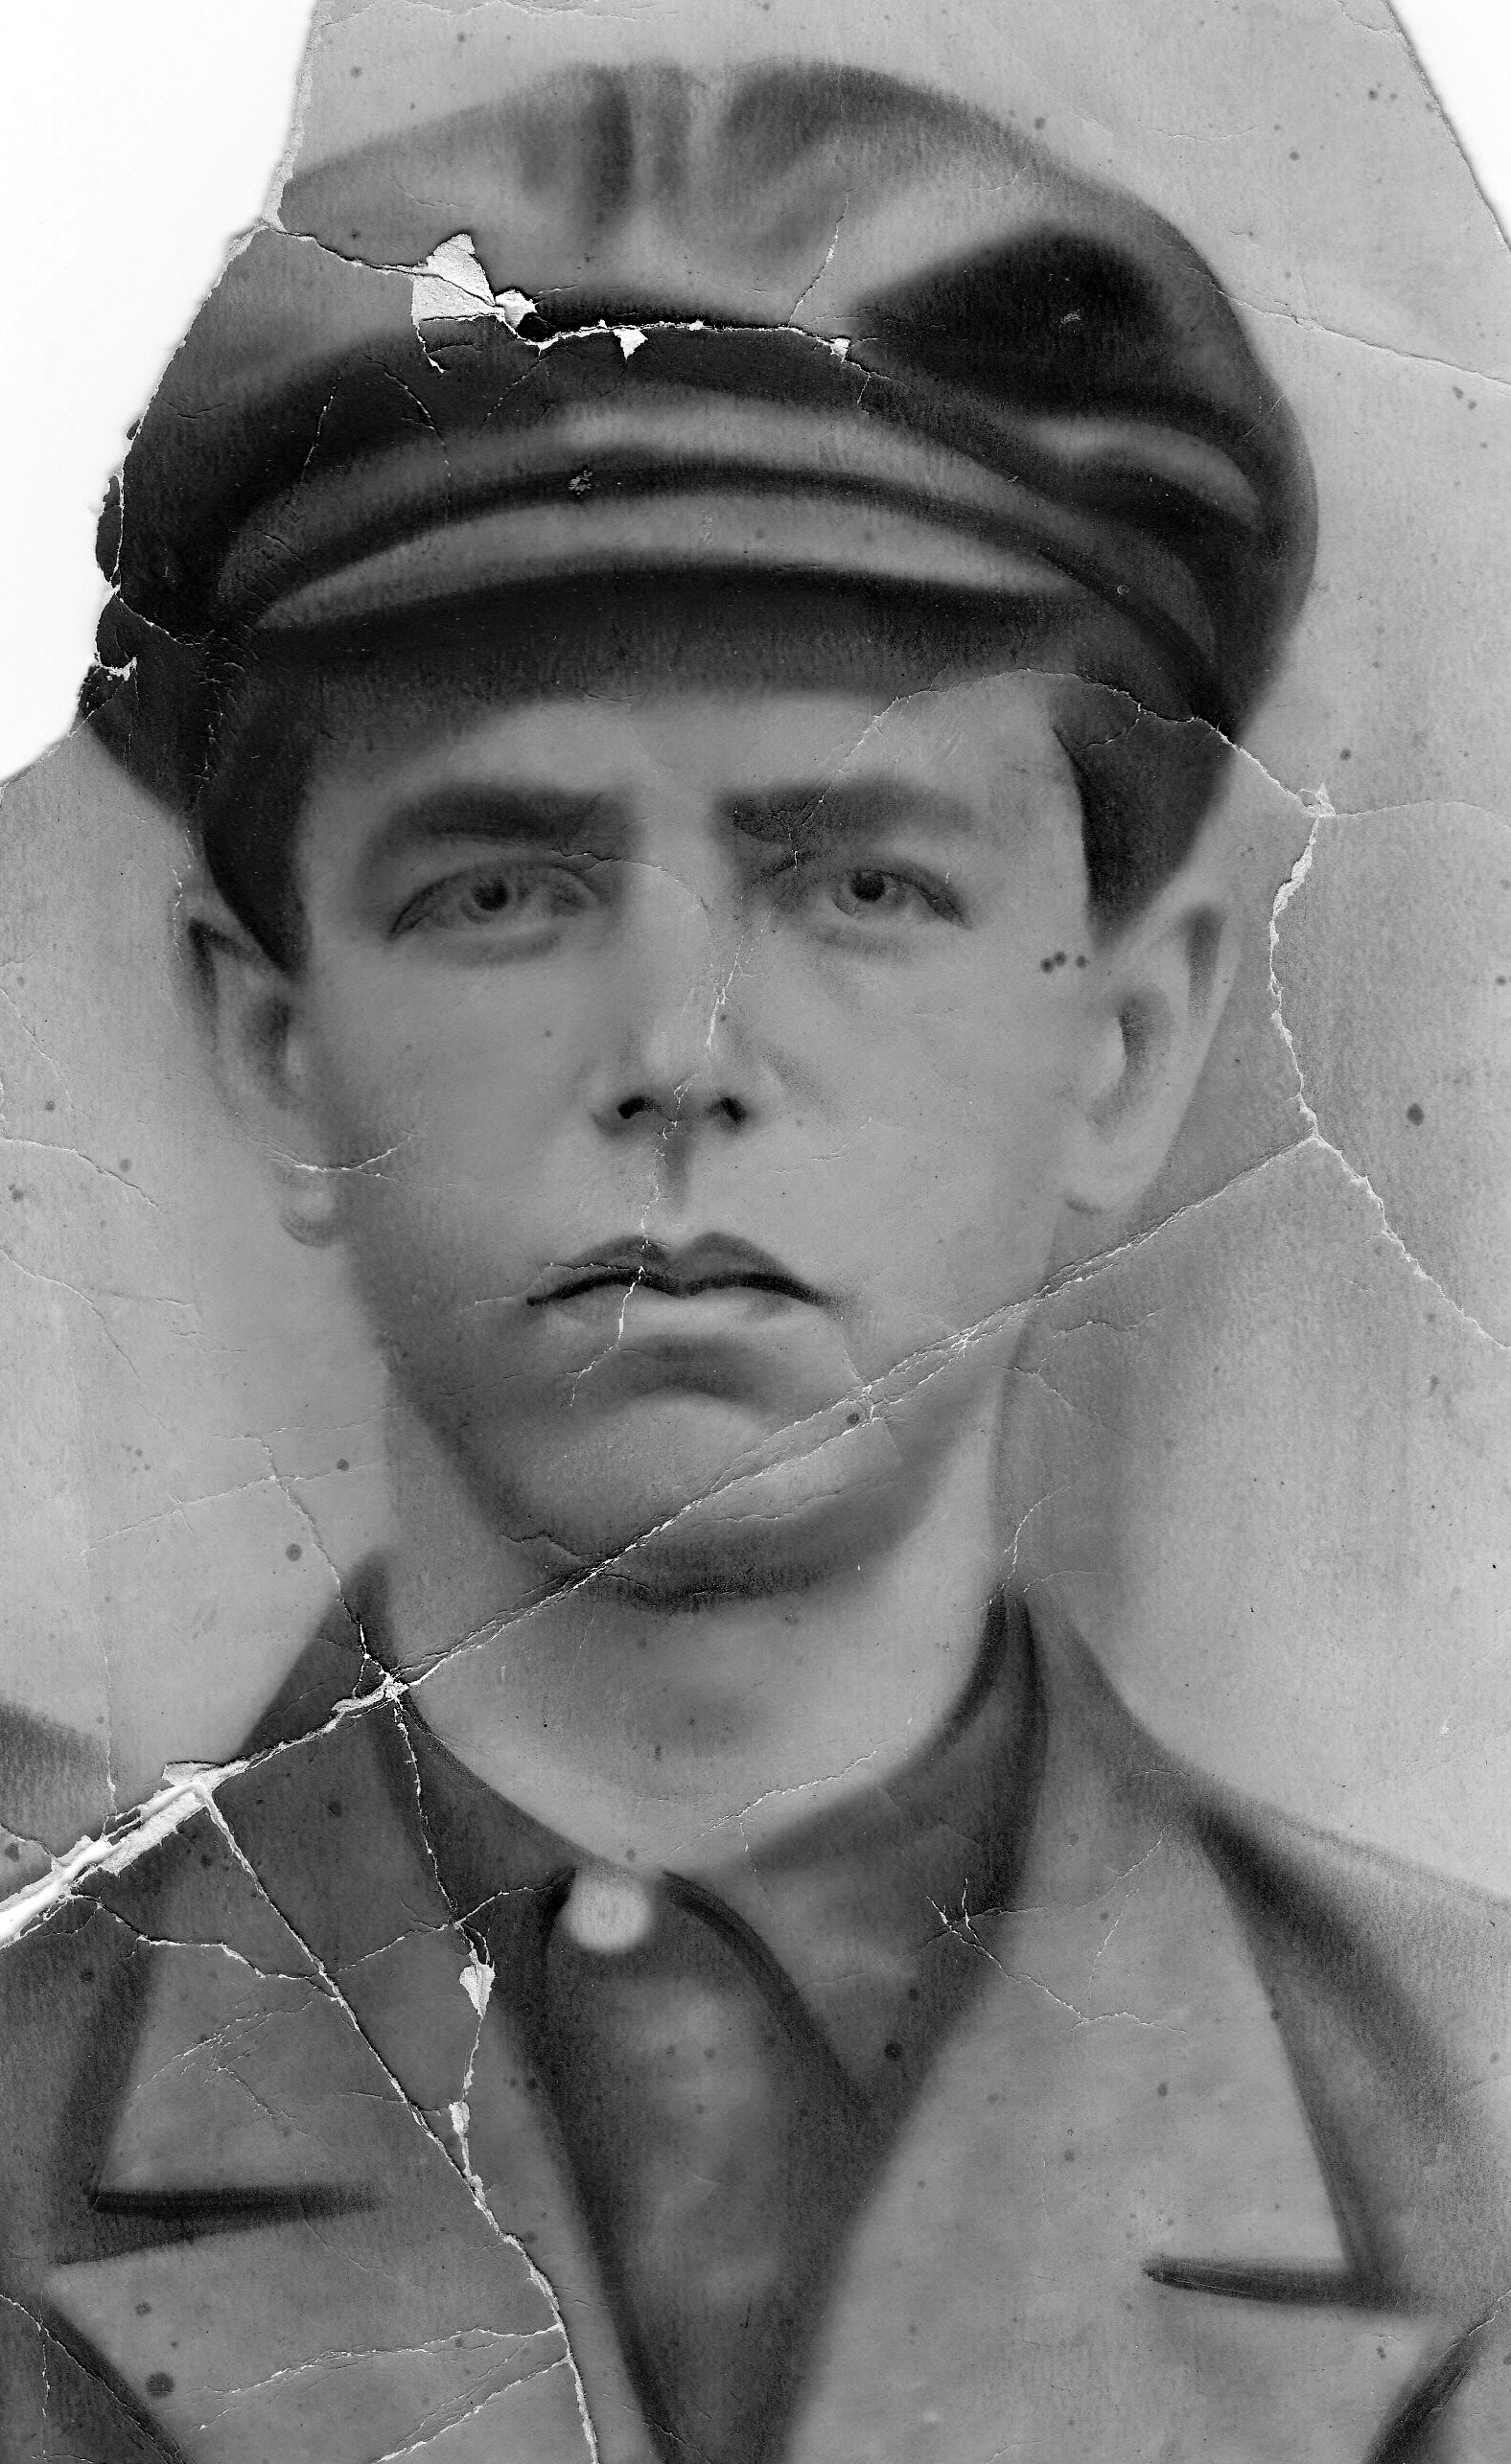

- Замужество.

История России начала 20 века была сложена из большого числа трагических событий, которые не обошли стороной ни одну российскую семью: ни дворянскую, ни крестьянскую. Это и революция, и гражданская война, и вторая мировая.
Однако следует заметить, что Октябрьская революция 1917 года свершилась в Самаре без единого выстрела. Но в июне 1918 года Советская власть в городе была свергнута соединёнными усилиями городских повстанцев и чехословацкого корпуса из военнопленных австро-венгерской армии. На четыре месяца власть перешла к комитету членов учредительного собрания, ставившему своей целью восстановление в России демократии. В ноябре 1918 года Советская власть была восстановлена частями Красной Армии.
Так и жизнь крестьянской семьи Старшовых особыми потрясениями не была затронута. Об этом времени ни рассказов, ни историй в семье не сохранилось. Жизнь была наполнена созданием молодой семьи, рождением и воспитанием детей.
Старшим сыном был Константин (21 года рождения), далее Александр (25.07.25 года рождения), Виктор (20.09.26 года рождения), дочь Раиса (24.08.31 года рождения) – моя прабабушка, сыновья Юрий (26.10.34 года рождения), Геннадий(15.08.37 года рождения) и Николай (08.06.40 года рождения).
В 1921 году в городе Астрахань проходил конкурс кузнецов, и моему прапрадедушке Михаилу Петровичу Старшову была присвоена квалификация кузнеца первой категории. В этом нет ничего удивительного, ведь он был потомственным кузнецом. После этого он некоторое время выполнял работу по ремонту кораблей (в Астрахани).
Жизнь текла своим чередом. Наталья Васильевна помимо воспитания детей также работала в колхозе, который назывался «Память Ильича» (образован в 1930 году, в 1960 году укрупнен за счет колхоза «Вторая пятилетка», 5 апреля 1960 года переименован в колхоз «Имени Ленина», в апреле 1963 переименован в колхоз «Приморье», 30 января 1977 года вошел во вновь организованный совхоз «Приморье»).

Старшова Наталья Васильевна 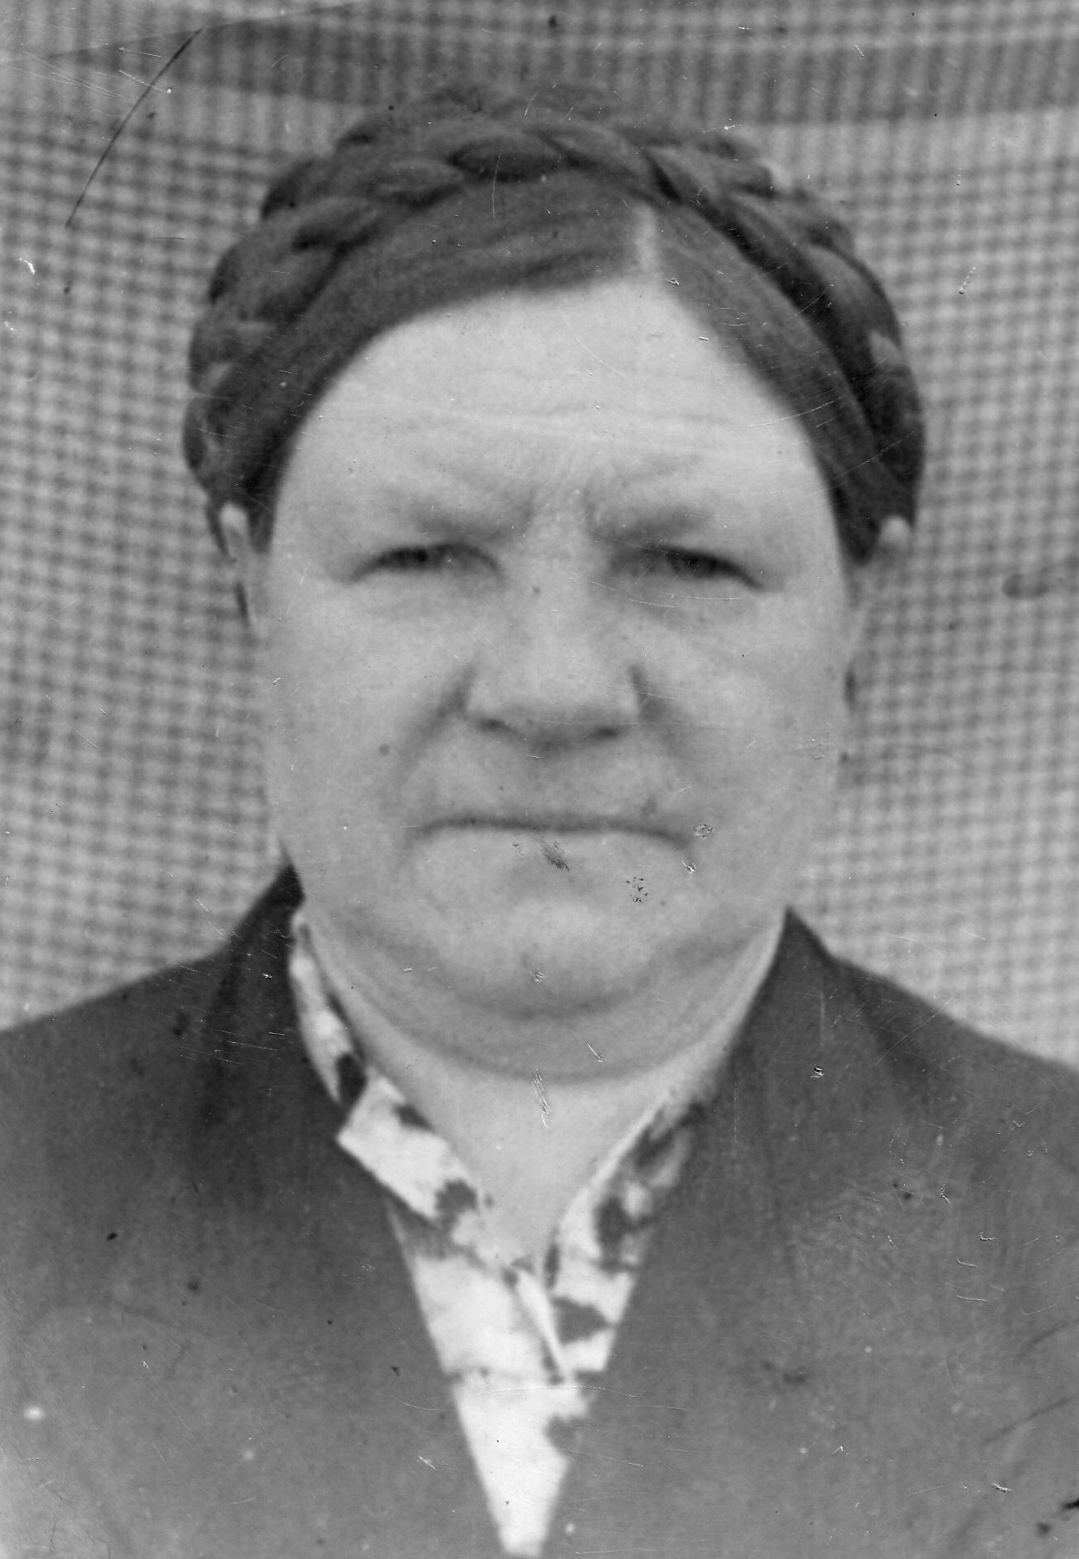

Хлопот было много. Шутка ли – семеро детей. Но к концу 30-х годов старшие дети уже подросли, помогали кто, чем мог. Сын Александр ставил силки на зайцев. Старший сын Константин ловил рыбу на Волге. Зимы в те времена были очень снежные. По весне, когда снег начинал таять, на реке появлялись проталины, и рыба подходила к отдушинам подышать. Улов, по современным меркам, был уникальный: судаки и стерлядь.
По вечерам молодежь собиралась на завалинках около дома, играли на гармони, пели песни, веселились, одним словом.

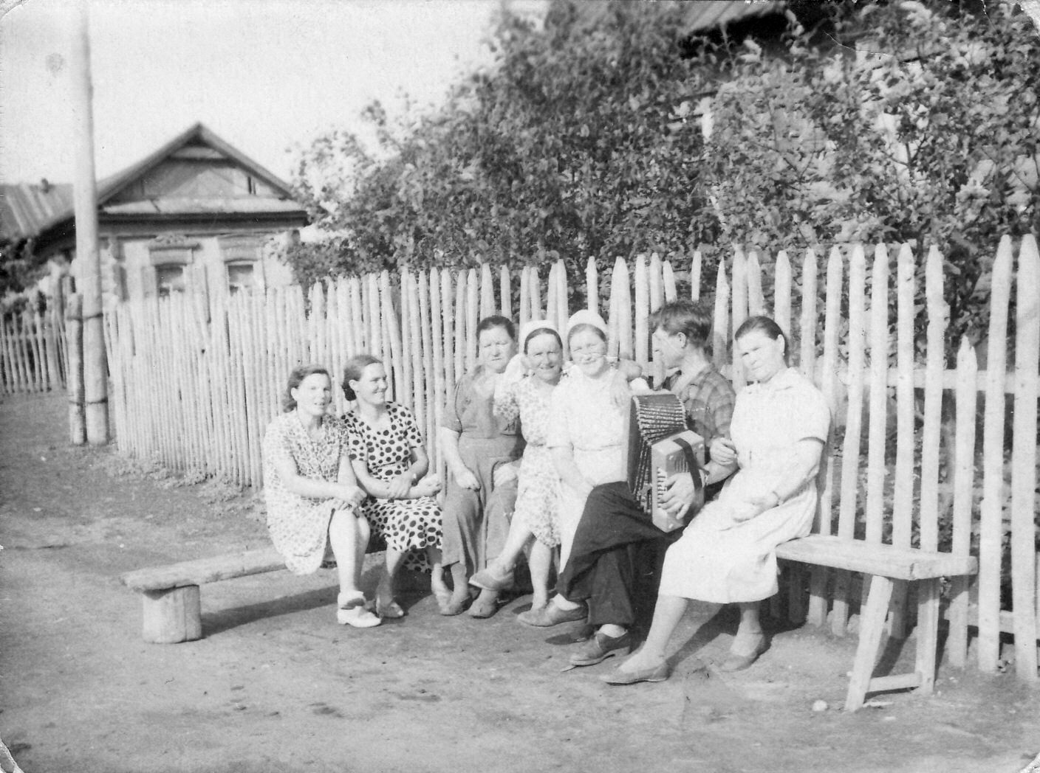
Вечером на лавочке.
Все дети были очень талантливые: сыновья, как и отец, были прекрасными гармонистами. Константин отличался артистическими способностями, входил в состав труппы местного народного театра, был выдумщиком, сочинял стихи, частушки, придумывал различные фокусы. Моя прабабушка Раиса рассказывала историю. Однажды во время премьеры спектакля, на котором собралась вся семья, герой, которого играл Константин, по сценарию, погибает. Он подложил в костюм пакетик с разведенной краской, и в нужный момент она проявилась сквозь одежду, имитируя кровь. Роль была сыграна столь правдоподобно, что сестра восприняла смерть героя по-настоящему и выбежала на сцену с криком: «Мама, нашего Костю убили!»
- Период тяжелых испытаний.
И беда не заставила себя ждать. 22 июня 1941 года началась Велика Отечественная война.
В это время Константин уже служил в армии. Также на фронт отправляется и второй сын – Александр. На прапрадедушке Михаиле была временная бронь, которая отсрочила его отправление на войну.
Самым трагичным в жизни семьи Старшовых стал 1942 год. Сбылось предсказание сербиянки, о котором прапрабабушка уже и не думала.
В январе 1942 года в звании сержанта Красной Армии погибает сын Константин (похоронен в селе Холма Великолукского района Псковской области). В день прихода похоронки на фронт уходил и муж Михаил Петрович, которого прапрабабушка даже не смогла проводить, потому что слегла от горя. Но и муж недолго сражался, уже 3 февраля того же года он погибает под городом Сураж в Белоруссии. По рассказам однополчан бой шел за баню. Смертельное ранение он получил в голову.
Также в этот год она похоронила свекра. Юрии Михайлович вспоминает: «Мне тогда было 7 лет. Я сильно болел, у меня была горячка. Мать запрягла лошадь, дедушку положили на телегу и повезли на погост. Я лежал рядом (идти я просто не мог). Все, что я помню – это кружащееся надо мной небо». Четвертым стал самый маленький член семьи – Коленька. Ему тогда было года полтора. Он умер от двухстороннего воспаления легких. Ужасают подробности в рассказах: «Как вечером картошечку поел, так за щекой картошечка и осталась. Наутро его нашли уже мертвым».
Когда пришли похоронки на мужа и сына, у прапрабабушки «такая злость была, без кормилица, без сына осталась» она говорила: «Дали бы одного фашиста – разорвала бы я его руками, зубами за все то горе, что они нам причинили». Но необходимо было жить дальше, на руках были маленькие дети.
В годы войны люди в тылу перебивались крохами. Страна жила одним лозунгом: «Все для фронта! Все для Победы!». Есть было нечего. Даже работая в колхозе, невозможно было прокормить семью. А дети просили кушать – они не понимали, что взять было негде и нельзя.
Во время войны в 1944 году в местном колхозе из-за засухи сгорел весь урожай, картошка не уродилась. Вставал вопрос: «Как жить будем?» Было принято решение ехать к родственникам матери на Кубань. К тому времени немцев уже «выгнали» с Кубани. Была надежда, что там обстановка лучше. Приехали туда. Мать устроилась пасти частное стадо коров, а сыновья Юрий и Геннадий помогали подпасками. Жить было негде, квартиру снимать не на что. Дочь Раиса пишет письмо брату Александру, чтобы он помог перевезти семью обратно. В Аннино остался свой дом, огород. Александру дали отпуск перевезти семью. Он нашел машину – полуторку, на нее загрузили все вещи, добрались до станции Крымская.
Ехали на поезде до Сталинграда. Во время пересадки произошел еще один очень символичный случай. Когда прапрабабушка с детьми вышла на перрон, пред ней предстала следующая картина. Напротив стоял поезд с военнопленными немцами. Шли восстановительные работы. На голове у них было «кое-что» отдаленно напоминавшее форму, на ногах какие то «обмотки», все оборванные, «драные», голодные. Вагоны были открытые. Она обратила внимание на одного из них. Он очень внимательно смотрел в их сторону. И вдруг сказал, показывая на детей: «Киндер, киндер». Разговор был необычный. Скорее понимали друг друга по жестам, эмоциям, взглядам. Прапрабабушка вспоминала: «Я сказала, что это мои дети. Он жестом показал, что у него тоже есть свои. И вдруг что-то отвлекло его внимание. Это был хлеб, который находился в руках ребенка. Я по глазам увидела, что он очень хочет есть. В этот момент я забыла обо всем, забыла про своих детей, чем их кормить буду и большую часть нашего бедного скарба отдала пленному. И этот хлеб они начали делить маленькими кусочками. Куда моя ненависть ушла, когда увидела их оборванных, голодных – не знаю я…».
Когда вернулись домой, был сентябрь месяц. Запасов никаких не было. Александр сходил в райвоенкомат, выписал пуд овсяной крупы, с которым семье из четырех человек пришлось зимовать. Голодали сильно.
Наталья Васильевна работала в колхозе, пользовалась большим почетом, была членом ревизионной комиссии, но тогда это ничего не значило в плане благосостояния семьи. Голодали все. Приходя домой, она встречала молящие глаза детей, которые ждали еды. Это сейчас наше поколение не знает истинную ценность хлеба, а тогда каждое зернышко приравнивалось к цене жизни. История нашей страны знает немало примеров того, как люди, стоявшие перед выбором: партийная честь или жизнь детей – оказывались в тюрьме на долгие годы из-за горсти зерна.
Перед таким же выбором стояла и моя прапрабабушка. Однажды она осталась одна в зернохранилище, где лежала пшеница на семена. В ночную смену ей предстояло охранять склад. Какая сила подняла и перенесла ее через стену, она уже не помнила. Взяв две горсти хлеба, она поняла, что находится в ловушке – вылезти обратно практически не было возможности. Деревянная перегородка была ровной и гладкой, зацепиться было не за что. А приближалось утро… Скоро все придут на работу. Перенести позор воровства, оставить детей сиротами – мысли, которые охватили все её сознание. Почти в бессознательном состоянии она выбралась из хранилища. Переступив порог дома, она не смогла вымолвить ни слова в ответ на расспросы детей. Только махнув рукой, она упала на кровать и не вставала двое суток.
Сейчас трудно представить, что испытала тогда мать четверых детей, основной задачей которой являлось прокормить детей, сберечь то малое, что у нее осталось.
Чтобы прокормиться в то время, людям приходилось есть все, что только мог переработать человеческий организм. Пекли хлеб из лебеды, на полях по весне собирали мерзлый картофель, чудом не замеченный осенью.
Сегодня мы смело выбрасывает очистки от картофеля в отходы, а тогда они являлись семенным материалом, который особым образом укрывали и бережно хранили в погребе. Юрий Михайлович говорит: «Как выжили мы тогда – не знаю!..»
Сын Александр прошел всю войну. Долгие годы он был единственной надеждой и опорой семьи. Он брал отпуск, отпрашивался с фронта, чтобы перевезти семью, «выбивал» паек, присылал свой собственный, что было единственной радостью младших братьев и сестры. Он пользовался большим уважением у военного руководства, и ему частенько шли навстречу.
Во время войны ему приходилось заниматься разными делами. Осуществлял также снабжение войск. Однажды он был в родных краях, плыл по Волге, сопровождая груз. Очень хотелось встретиться с семьей. Заранее отправил весточку о пути своего следования. Мать долго стояла на берегу, ожидая встречи с сыном. Он стоял на корме, махая все удалявшейся матери, а она долго бежала вслед, пытаясь продлить короткие мгновения встречи.
Было и ранение. Однажды, сопровождая эшелон с военной техникой, они попали под бомбежку. Во время взрыва танк перевернулся, Александр попал под танк и чудом уцелел, все, кто были рядом, погибли.
Когда пришла долгожданная Победа, Александр Михайлович не сразу вернулся в родные края. С частями НКВД он был направлен на Украину, где им предстояло вести борьбу с бандами бандеровцев, которые даже после войны продолжали фашистскую деятельность. Осуществляли карательные действия по отношению к своим же землякам. Не щадили ни стариков, ни детей, ни женщин. Это сейчас им на Украине ставят памятники, скрывают их зверские поступки, пытаясь перекроить историю и сделать из них героев, а тогда все было явно.
Александр Михайлович не любил рассказывать о том, что там происходило, но одна история все же осталась в страницах истории семьи: «Это произошло в одной деревне. Был пойман один из бандитов. Мы вели его по улице для допроса. И мне не могло прийти в голову, что придется его еще и защищать. Жители деревни готовы были на все, чтобы отомстить за все те зверства, которые им были совершены. Люди умоляли отдать его для праведного суда. Жители наперебой кричали: «Он убил моих детей! Он убил мою семью!» И проклятиям не было конца».
В 1945 году пришел черед третьего сына моей прапрабабушки. Виктор ушел в армию в конце войны. На войне он пробыл шесть дней. На Дальнем востоке японцы отступали, но мир еще заключен не был. Он мог и на мину попасть, и подстрелить тоже могли. Но все обошлось, отслужив, он вернулся домой.

4. Мирная жизнь.
Наступило мирное время. Казалось, что все беды и трудности уже позади. Но послевоенная жизнь была не так легка. После гибели мужа Наталья Васильевна так и не вышла замуж. Подросла дочь Раиса, стала помогать и по дому - варить, стирать, и в колхозе… За прапрабабушкой было закреплено двадцать две коровы, надо было напоить всех, накормить, подоить. Техники в колхозе не было, ее заменяли люди. Самой приходилось ездить на телеге, санях за кормом. Самой его раскладывать по кормушкам, самой чистить коровник, самой же приходилось поить телят и доить коров. И так целыми днями, без выходных. А еще и свое хозяйство… Прабабушка Рая вспоминала: «С работы придет, в колхозе наработается. Ночью, при луне, весна ли осень, она копает огород. Огород был большой, она одна его лопатой весь перекопает, час - полтора поспит и на работу. Как она все это выдерживала?».
Раиса Михайловна устроилась на работу, разносить почту. Наступил 1950 год. Всю холостую молодежь в то время посылали на лесоразработки. Так и Раису тоже хотели… Но мать наперекор властям отказалась посылать единственную дочь: «Не пущу, не пущу я ее. Хватит, у меня двое голову сложили, а она у меня худенькая - ей там только умереть». В газетах тогда не писали плохое, но земля полнилась слухами, что гибли люди в топях, умирали от малярии.
В результате этого Раису Михайловну арестовали, но вскоре выпустили. На выручку своей невесте пришел мой прадед Виктор Павлович Мухин, заявив властям о намечающейся свадьбе. В ноябре 1950 г. молодые расписались, а на крещение 19 января 1951 сыграли свадьбу. В их семье родились три дочери, средняя из них Таисия моя бабушка по линии отца.
Старшова (Мухина) Раиса Михайловна 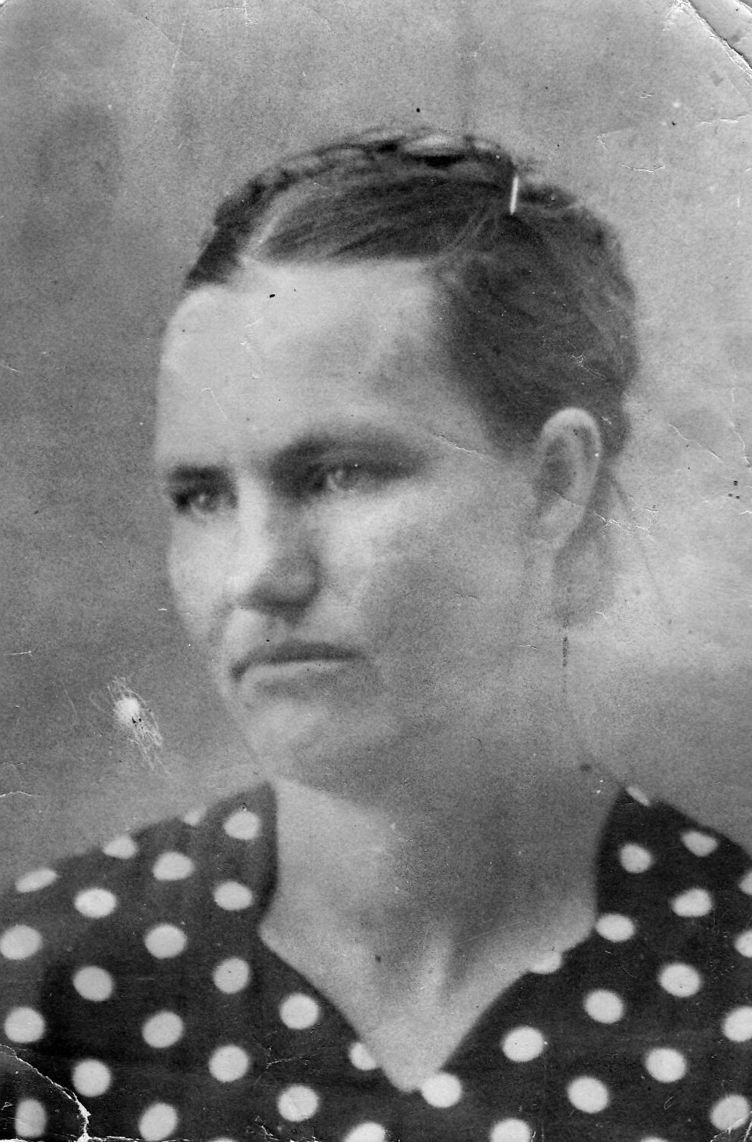
Наталья Васильевна всегда была в «передовиках». На собрании занимала место в президиуме. Как какой праздник - всех собирали в «красном уголке». У семьи Старшовых была своя скамеечка. За трудовые подвиги колхозников тогда награждали отрезами. У моей прапрабабушки были медали, но, к сожалению, они были утеряны. За трудовые достижения ее посылали делегатом в Москву на Выставку достижений народного хозяйства (ее вновь открыли в 1954 г.). В памяти старшей сестры моей бабушки остались воспоминания, как Наталья Васильевна привезла из Москвы белый хлеб и комковой сахар. Их до этого момента она и не видела.
Со временем все дети обзавелись своими семьями. В 1955 г. женился Александр. Его супругой стала Ветрова Нина Васильевна (02.04.29 г. рождения). Трудовая деятельность Александра Михайловича была связана с заводом, который во время войны выпускал корпуса для мин. Располагался завод в селе Приволжье, в здании усадьбы Самариных. Когда завод расформировали, то Александру предложили другую работу. И он с женой перебрался в Горький (Нижний Новгород). У них народился сын – Вячеслав. 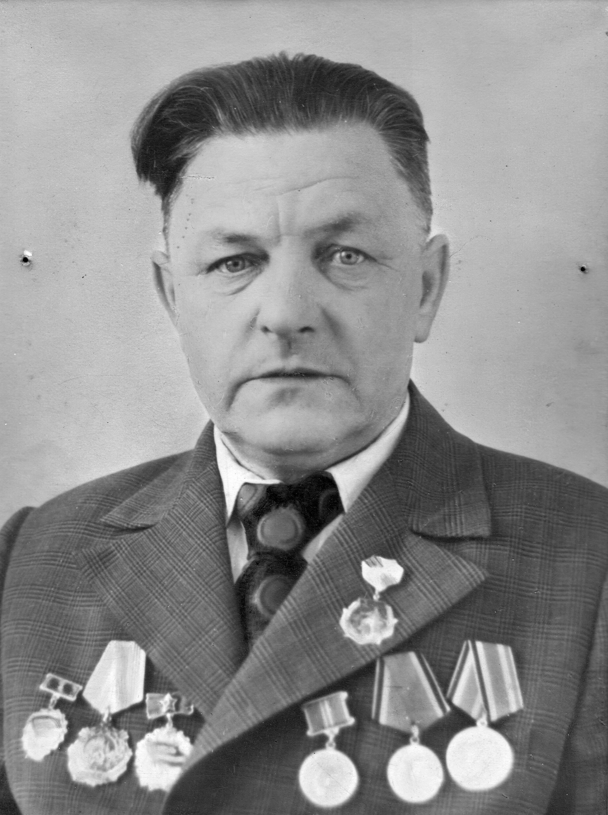 Старшов Александр Михайлович

Виктор создал свою семью (29.01.1954 г.) с Агровой Марией Антоновной (родом из села Кашпир Приволжского района, Самарской области). Отрадой им были две дочери Нина и Тамара. Работал Виктор водителем на инкубаторной станции. 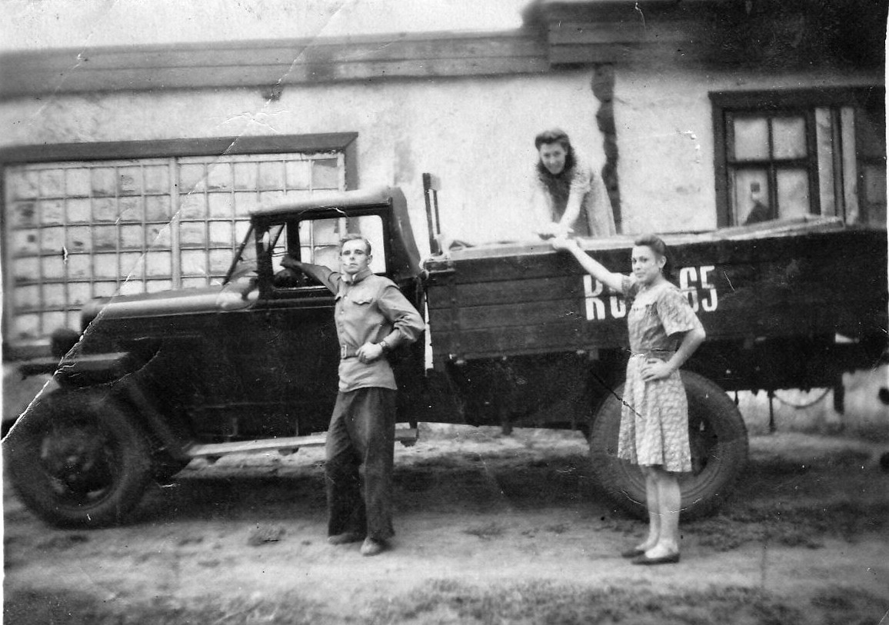 Старшов Виктор Михайлович
Юрий Михайлович отслужил в армии, выучился и всю свою трудовую жизнь проработал учителем истории в школе села Приволжье. Его супруга Евгения Николаевна (в девичестве Козлякова, родом она из Кузнецка) так же бок о бок с мужем преподавала сельским ребятам географию. В их семье родилось двое детей: дочь Татьяна и сын Роман. 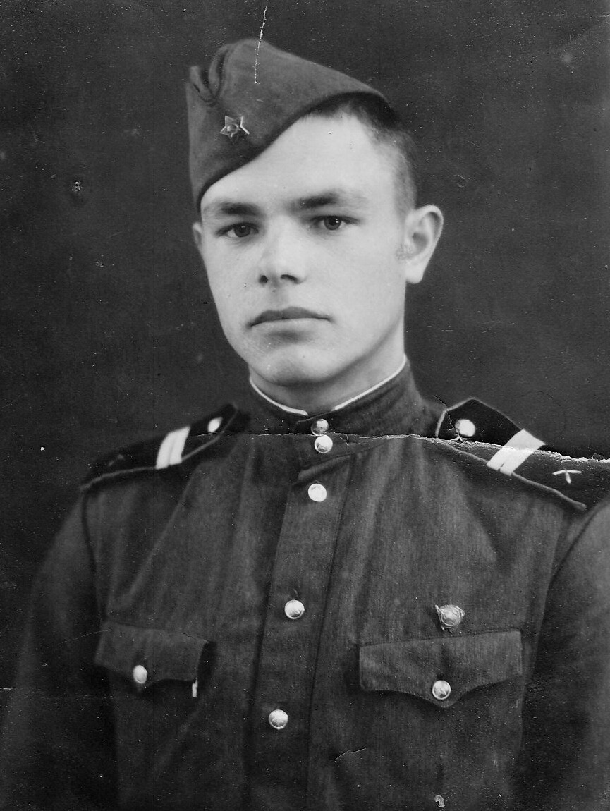 Старшов Юрий Михайлович
Геннадий Михайлович женился 15.12.1962 г. на Калмыковой Антонине Александровне (родом из деревни Новотулка Хворостянского района Самарской области). В их семье родились две дочери - Вера и Лариса. Антонина трудилась на Кирпичном заводе, а Геннадий - на «чесанке» где валяли валенки. В 23 года с ним произошел несчастный случай. Пытаясь вытащить мусор из чесальной машины (она была включена) он повредил правую руку, которую впоследствии ему ампутировали. Именно с ним Наталья Васильевна доживала свой век.
Умерла Наталья Васильевна 13 февраля 1972 года. Похоронена на кладбище в селе Приволжье.

Заключение.
На сегодняшний день в живых остался лишь один из сыновей Натальи Васильевны - Юрий Михайлович, который по праву считается старейшиной семьи. Но обширная семья потомков моей прапрабабушки поддерживает тесную связь. Большая часть по сей день проживает в селе Приволжье, но есть родственники и в Самаре, и в Нижнем Новгороде. Мы часто встречаемся по праздникам. Самым любимым из них является День Победы. Каждый год традиционно встречаемся на Площади Славы, где золотыми буквами выбиты имена Старшова Михаила Петровича и Константина Михайловича, вспоминаем ушедших, чествуем живых.
Описывая историю своей прапрабабушки, я поняла, что она прожила достойную жизнь, преодолевая жизненные трудности, не жалуясь на судьбу, выполняя свой долг перед семьей и страной, внесла свой вклад в развитие колхоза.
Результатом моей работы стал систематизированный материал о жизни и судьбе Старшовой Натальи Васильевны, который представлен в бумажном, электронном варианте, а также в виде документального фильма с воспоминаниями родных. Этот материал был размножен и разослан всем многочисленным потомкам, моим сверстникам.
В дальнейшем я планирую расширить имеющийся материал фактами из жизни внуков и правнуков, а также собрать материалы о жизни предков по другим линиям матери и отца.

Список литературы

- Краеведение: Пособие для учител; под редакцией А.В. Даринского. – М.: Просвещение, 1987.
2. Прошлое России в истории моей семьи. Рекомендации для участников конкурса
3. Твоя родословная. Советы начинающим генеалогам.
4.Ссылки на интернет- сайт
http://www.obd-memorial.ru/
http://www.soldat.ru/

